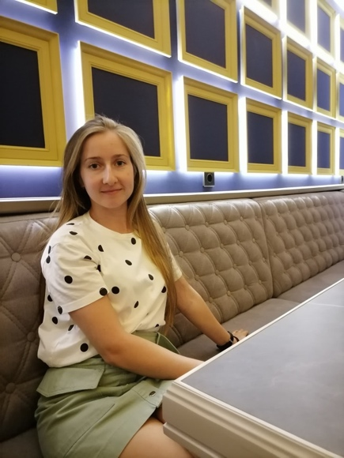***Цымдянкина Елена Владимировна***

учитель физической культуры МОАУ «Покровская СОШ»

Педагогическое кредо*: «Сегодня здоровые дети, завтра здоровое общество»*

**«Приемы педагогической техники для устранения гиподинамии у учащихся на уроках ФК»**

К настоящему времени в нашей стране под влиянием многочисленных факторов социально-экономического и экологического характера, а также введения карантинных мер по распространению COVID-19 происходит снижение уровня физического развития, физической подготовленности и здоровья у детей школьного возраста.

Из-за малоподвижного образа жизни у детей наблюдается гиподинамия которая в свою очередь привела к снижению физической подготовленности и увеличению массы тела. На дистанционном обучении дети много времени проводили за компьютером, что оказало отрицательное влияние на осанку и зрение.

Практика показывает, что ежедневное выполнение физических упражнений оказывает положительное влияние на опарно-двигательный аппарат, центрально-нервную систему, дыхательную систему, обмен веществ, сердечно- сосудистую систему.

Это в свою очередь приводит к снижению веса, укреплению мышц и организма в целом.

В связи с этим, я выявила острую необходимость повысить двигательную активность детей и оказать положительное влияние на организм в целом, посредством физических упражнений.

Выполняя не хитрые упражнения с гимнастической палкой, можно укрепить мышцы спины, улучшить подвижность и гибкость позвоночника.

Так же положительное влияние на позвоночник окажут упражнения «Сфинкс», «Пловец», «Колобок» Комплексы упражнений для пресса способствуют здоровью всей пищеварительной системы, желчных путей и печени.